2019年美赛如何提交论文的说明

名词对应：

摘要页：“Summary Sheet”

控制页：“Control Sheet”

队伍号/控制号：“Team’s control number”

简要步骤说明：

（1）选题不存在题目限制，所有参赛队伍都可以选择六道题的任意一道。必须选题后才能打印摘要页和控制页。

（2）摘要页是“Team Summary Sheet”，需要作为电子论文的第一页，与最后的电子论文成成果合并成一个文档一起提交，提交截止时间：北京时间2019年1月29日10:00前。建议在8点前提交。

（3）控制页是是“Team Control Sheet”，实际上是个人信息页（相当于国赛或其他比赛的诚信签名），内容包括队员姓名、选题及其他信息。需要打印出来，指导老师和参赛队员签字（可代签）、拍照或扫描，发送至美赛指定邮箱（[forms@comap.com](mailto:forms@comap.com)），提交截止时间：北京时间2019年2月9日6:00前。

（4）提交论文：最终成果为pdf文件（不能是zip或者rar的压缩文件格式），只需要提交电子论文，无需支撑材料。（如果特别想附加程序或者其他内容，可以加在正文后的附录里），论文需在北京时间1月29日10:00前通过邮件发送至美赛指定邮箱（solutions@comap.com）。

（5）提交论文的邮箱没有限制，不要求是指导老师邮箱或者联系人邮箱等等，也没有QQ邮箱或者网易邮箱等限制，任意邮箱都可以发送。但由于国际邮件传输需要时间，为了保证成功提交论文，建议1月29日10:00之前发送。

（6）如果已经选题，下载了摘要页和控制页后又想改选题，返回重新选题即可，但也要重新下载新的摘要页和控制页。

详细流程步骤说明：【下面的前5个步骤要在竞赛结束之前操作完成】

1、进入美赛官网，输入账密登录。

登录地址：[http://www.comap.com/undergraduate/contests/mcm/login.php](http://www.comap.com/undergraduate/contests/mcm/login.php" \t "_blank)

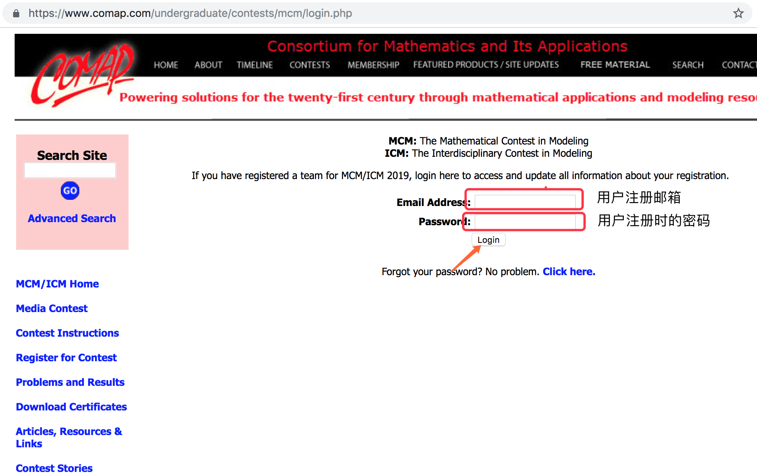

登录后是美赛操作的面板，所有操作都需要从这里开始。这里显示了你的美赛参赛队号，请牢记。2019年是以19开头的7位数字。

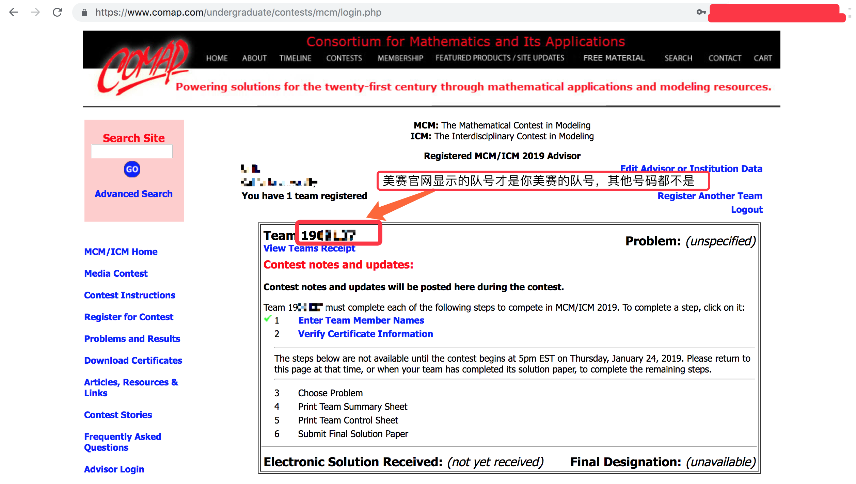

2、界面如下：

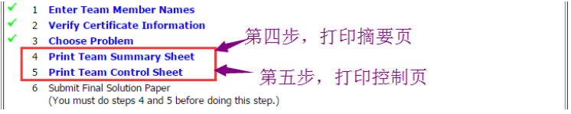

3、第三步是选题，在自己队伍确定题目后，点击进去选择下拉框，ABCDEF六道题任选一题，然后提交选择。

4、**【下载摘要页】**，选择”4 Print Team Summary Sheet”，进入下面的界面：

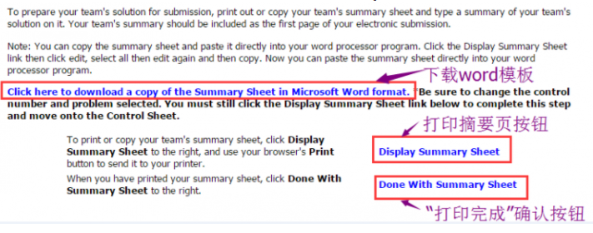

摘要页说明：

（1）如果使用latex模板，可以直接生成摘要页（记得修改控制号和选题）

（2）如果下载了word模板，在空白的摘要部分添加摘要，然后跟电子论文正文合并即可。注意摘要页需要作为电子论文的第一页。

【不论从任何地方下载的摘要页都可以用，保证样子一样即可；不一定必须从报名网站下载，只要让第四步打钩即可】

点击“Done With Summary Sheet”，点击之后第四步前面就会出现√

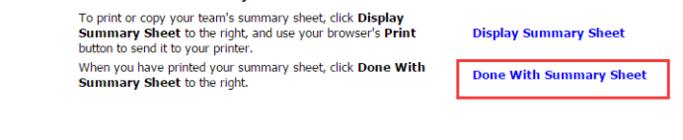

**5、【提交论文】最重要的一步**

（1）提交的是一个文件，格式只能是pdf，不要压缩文件。电子论文大小不能超过17M。

（2）摘要页需要放在文件第一页。（摘要页和正文必须要合成一个文件）不能使用wps云文档、QQ云文档之类的云服务，需要将电子论文“作为附件”发送，QQ邮箱点击添加普通附件，上传你的论文。

（3）电子论文提交至邮箱：[solutions@comap.com](mailto:solutions@comap.com)，任何队员或者指导老师都可以提交，使用邮箱不做限制（QQ邮箱也可以的）。

（4）提交截止时间为北京时间2019年1月29日上午10:00，鉴于国际邮件可能产生延迟，建议提前2个小时发送邮件。  
  
（5）邮件主题必须包含队伍控制号，例如：1900000  
（6）附件必须是你的队伍控制号.pdf，例如：1900000.pdf。

注意2019队伍控制号为7位数字了！！！

下图是一个QQ邮箱提交论文的完整示例，供同学们参考

